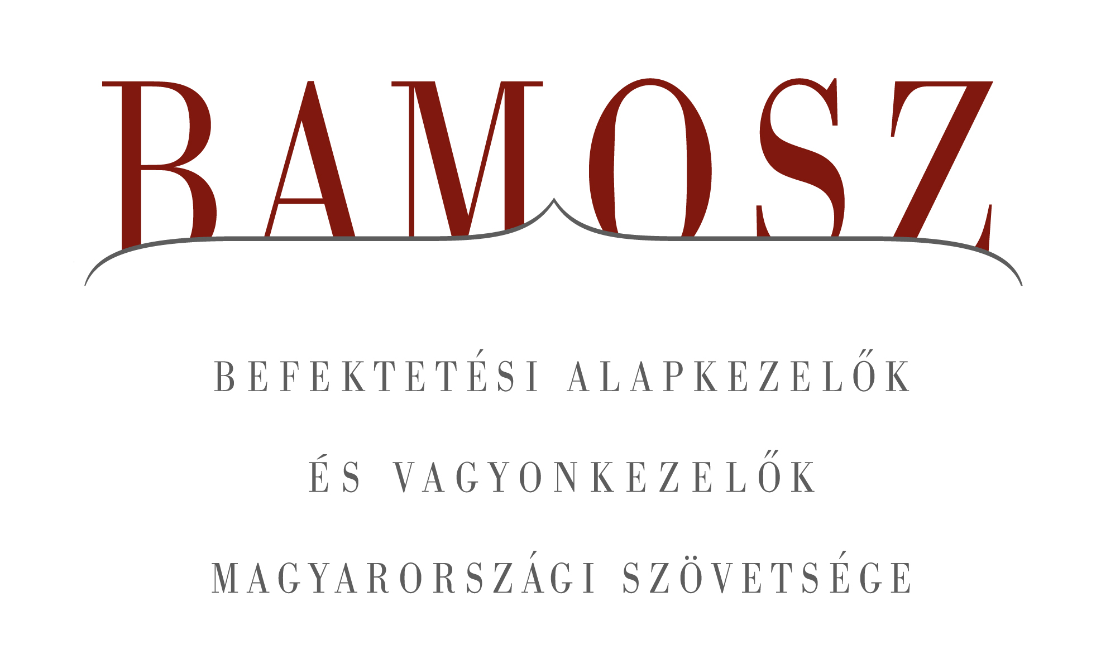

Az enyhén pozitív piaci környezet éreztette hatását a befektetési alapok piacán is

Budapest, 2012. július 18.

Júniusban mérsékelt optimizmus uralkodott a világban, így nálunk is. A forint erősödött – főleg a dollárhoz képest – a tőzsdék emelkedtek. Így természetesnek mondható, hogy a befektetési alapok piacán is pozitív jeleket láthattunk. A befektetők azért továbbra is a biztonságot tartják szem előtt, így a tőkevédett alapokhoz áramlott a legtöbb friss tőke. Az abszolút hozamú alapok népszerűsége töretlen, viszont a zártkörű alapoknál összességében megszűnni látszik a pénzkivonás.

A BAMOSZ tagok által kezelt befektetési alapok összvagyona 8,8 milliárd forinttal, azaz 0,3 százalékkal nőtt júniusban. A nettó eszközérték gyakorlatilag minden kategóriában emelkedett, a részvény és a vegyes alapok kivételével a tőkeáramlás iránya is kedvező volt. A hónap végén a BAMOSZ tagok összesen 3.118 milliárd forintot kezeltek befektetési alapokban.

Néhány fontosabb tőkepiaci
index teljesítménye
RMAX | 0,71 %
MAX | 3,34 %
BUX | 7,71 %
BIX | 0,30 %
MSCI WF (USD) | 5,15 %
MSCI EM (USD) | 3,91 %

Az euró/forint, illetve a
dollár/forint árfolyam változása
EUR/HUF | - 4,05 %
USD/HUF | - 5,34 %
A nyilvános nyíltvégű „hagyományos” értékpapír alapok adják az összvagyon többségét (61,7 százalékát). Az ilyen típusú termékekben kezelt vagyon az elmúlt hónapban 0,83 százalékkal nőtt, viszont ezúttal a kép az egyes alapkategóriák esetében igencsak eltért egymástól.
A pénzpiaci alapoknál összességében szolid 0,8 milliárd forintos tőkebeáramlást láthattunk. Ezen belül egyértelmű a kép: forintból ki; dollárba, euróba be. Összességében 0,5%-os növekedés következett be ezen alapok összvagyonában.
A kötvényalapok már pozitívabb képet mutattak júniusban. Itt a tőkebeáramlás 2,3 milliárdos volt, az összvagyon pedig 2,8%-kal gyarapodott. Itt is megfigyelhetünk egyfajta tendenciát: hosszú hazai kötvényekből ki; rövid nemzetközi kötvényekbe be.
A tőzsdék esetében mind a fejlett, mind a fejlődő régióban emelkedést tapasztalhattunk, a hazai index pedig felülteljesítő volt. Ezzel együtt a részvényalapoknál 4 milliárdos tőkekivonást láthattunk. A hozamok ugyanakkor ellensúlyozni tudták a tőkekivonást és összességében 0,4%-os emelkedést tapasztalhattunk a részvényalapok vagyonában.
A tőkevédett alapok ebben a hónapban is jelentős friss tőkét tudtak vonzani, amihez nyilvánvalóan hozzájárult, hogy három nagy alapkezelő is indított új alapokat ebben a kategóriában. A tőkebeáramlás 7,7 milliárd forint, a teljes vagyongyarapodás a kategóriában 2,3% volt.
Az abszolút hozamú alapok szintén vonzóak voltak júniusban, hiszen 5,4 milliárdnyi friss tőke érkezett. Ennek az alapkategóriának a növekvő népszerűségét jelzi, hogy nem egy rövid fellángolást láthattunk, hanem már hosszú ideje tartó folyamatos vagyonnövekedést. A kategória vagyongyarapodása a hónapban 4,1%-os volt.
A nyilvános ingatlanalapokból összességében 3,9 milliárdnyi tőke áramlott ki, ami 5,8%-os vagyoncsökkenést eredményezett. Annyi kiegészítést azonban mindenképpen tennünk kell, hogy az egyik jelentős zártvégű ingatlanalap nagyobb arányú hozamot fizetett ki június hónapban, így tulajdonképpen egy technikai csökkenésről beszélhetünk inkább.
A kisebb kategóriákat illetően a vegyes alapok kicsivel rosszabbul szerepeltek mint a többiek, mivel itt csak stagnálást láthattunk. Az egymilliárdos visszaváltást a hozamok ellensúlyozták.
Az árupiaci alapok esetében ezzel szemben átlagon felüli teljesítményt tapasztalhattunk. A kategória nagyságához képest jelentősnek mondható, közel 300 milliós tőke érkezett. A pozitív hozamok tovább növelték a kategória alapjainak vagyonát, így összességében 3,5%-os vagyongyarapodás volt látható az árupiaci alapoknál.
A zártkörű alapok vagyonában hosszabb idő óta először tapasztalhattunk – igaz nagyon szerény összegű – , de összességében pozitív irányú tőkeáramlást.

A szerkesztők figyelmébe:
BAMOSZ
A Befektetési Alapkezelők és Vagyonkezelők Magyarországi Szövetsége (BAMOSZ) a hazai alap- és vagyonkezelő szakmát képviselő szövetség. A BAMOSZ 26 tagja összesen több, mint 5.700 milliárd forint vagyont kezel, ezen belül mintegy 3.100 milliárd forintot befektetési alapokban. A BAMOSZ honlapja a www.bamosz.hu oldalon található.

A tájékoztatóban szereplő adatok – egyéb megjelölés hiányában – a Befektetési Alapkezelők és Vagyonkezelők Magyarországi Szövetségének tagjai által szolgáltatott számokon alapulnak, és kizárólag a BAMOSZ tagjaira vonatkoznak. Az adatok tájékoztató jellegűek, azok helyességét a BAMOSZ-nak nem áll módjában ellenőrizni, ezért azokért felelősséget nem vállal.

Részletes háttértáblák a BAMOSZ honlapon találhatók:
http://www.bamosz.hu/web/guest/dokumentumok-es-statisztikak/-/document_library_display/ir0V/view/35326

További információ:
Temmel András
info@bamosz.hu
374-07-56

